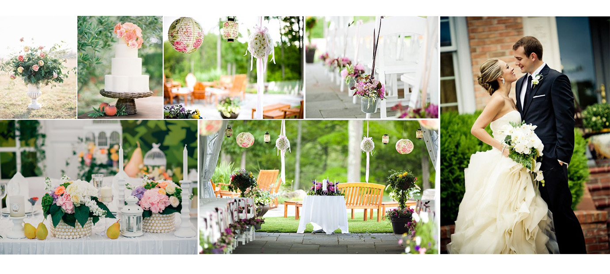

Свадьба - безусловно, самое счастливое и значимое событие в жизни каждой семьи, но ко всему прочему это еще и кропотливый процесс который может лишить Вас спокойного сна, в том случае если Вы решитесь организовать все самостоятельно.

Свадебные хлопоты зачастую очень приятны, однако неправильный подход к организации торжества может перерасти в настоящий кошмар. Ведь столько мелочей нужно учесть,начиная от формата и место расположения свадьбы, количества гостей, выбора профисионального фотографа и видеосьемщика ,ведущего,заканчивая визажистом и парикхмахером. Все это только крохотная часть вопросов, которые необходимо решить будущим молодоженам. И так чего же начать и как организовать весь процесс?

Прежде всего нужно сделать правильный выбор event – агенства. Выбрав нашу компанию «ART-EVENT» вы можете быть уверены, что над созданием вашего праздника будет работать целая команда настоящих профессионалов в своей сфере. Каждое мероприятие, которое мы организовываем — это совокупность идей, знаний и опыта лучших свадебных специалистов, сотрудничество с которыми позволяет воплощать в жизнь любые идеи.

**С чего начать?**

**Первое, что нужно решить любой паре — это то какой они видят свою свадьбу. Роскошной с огромным количеством гостей или скромной, с участием самых близких? Будет ли это роспись в загсе или выездная регистрация? Или же вам по душе придётся современный вариант празднования вдвоем, где-нибудь на экзотическом острове, на лазурном берегу теплого океана? Вариантов очень много и все они индивидуальны и зависят исключительно от ваших пожеланий, темперамента, характера, состояния души, семейных традиций и бюджета. Только после решения этого вопроса вы сможете двигаться дальше: выбирать место проведения мероприятия, формат свадьбы и ее оформление. Скромная свадьба потребует более сдержанного бюджета, однако более пышная и роскошная может запомниться яркими эмоциями и впечатлениями.**

**Чем поможет Вам наше свадебное агентство:**

*Цель нашей работы: реализация Ваших представлений об идеальной свадьбе. Мы руководимся Вашими пожеланиями и предоставляем Вам возможность контролировать процесс организации свадьбы на любой стадии*.

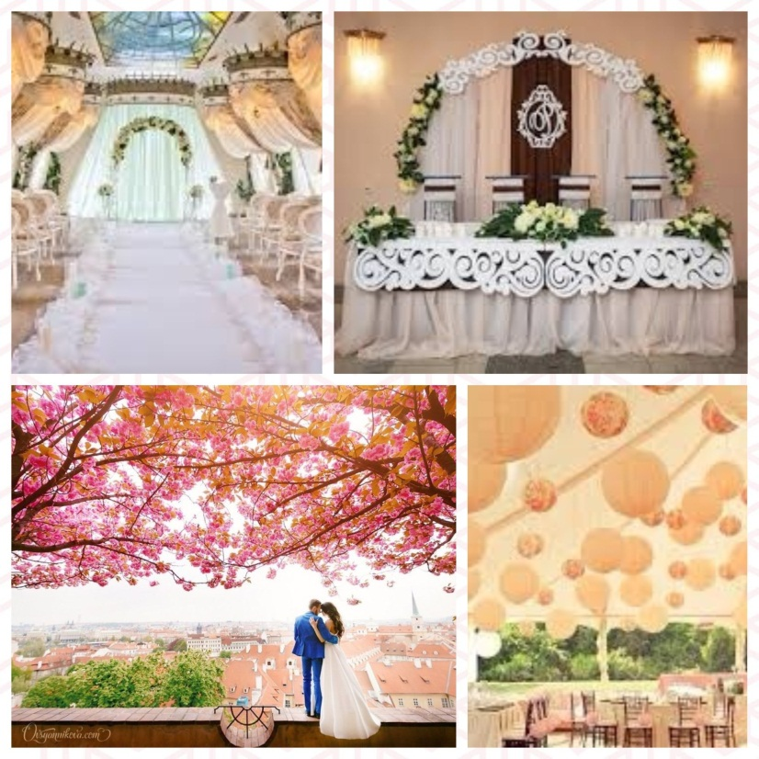

* Разработка индивидуального стиля свадьбы.
* Подбор банкетного зала.
* Оформление банкетного зала в соответствии с индивидуальным дизайном свадьбы

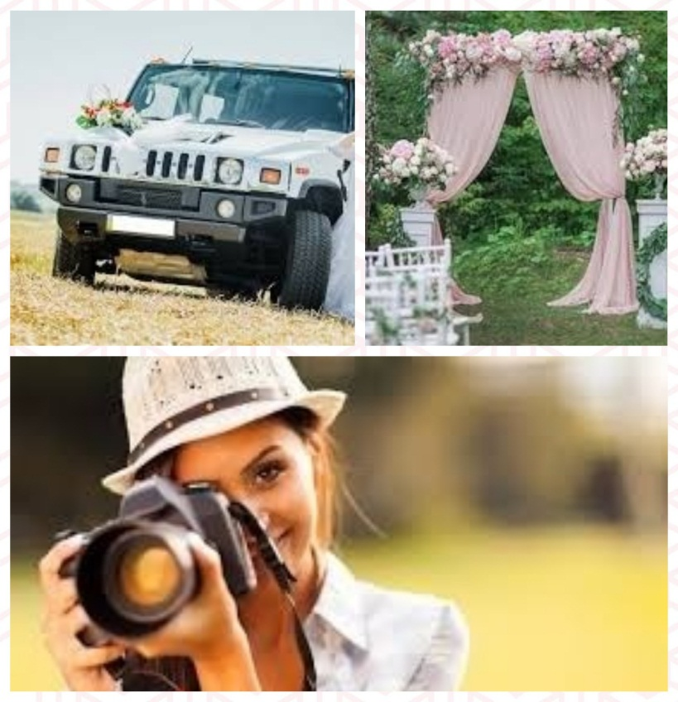

* Услуги фотографа, видеографа
* Выездная церемония
* Свадебный кортеж

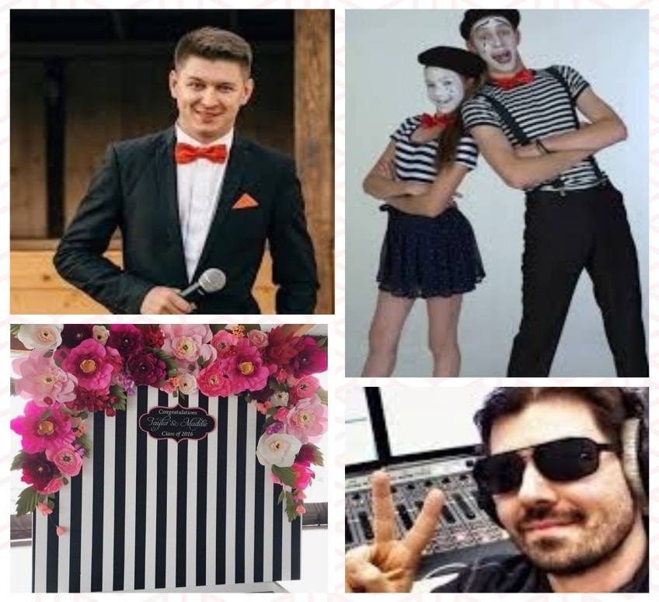

* Оформление зоны для пожеланий и фотозоны.
* Артисты оригинальных жанров.
* Ведущие и DJ